Manual de Instalación

INC0053639319_CHG0002702866

Cambiar formato de Estado de Cuenta Cuatrimestral e Informe de Saldos 01-2018.

*Este documento es únicamente para uso del personal de AFORE Banamex y no puede circular o ser reproducido para distribución fuera de la organización de Afore Banamex, sin la aprobación escrita de la empresa.*

# **Particularidades**

1. Se requiere el uso de un usuario funcional (**citiadmin / wladmin**) para la instalación del archivo de proceso, (.hip ) en Windows / Linux.

# **Procedimiento de Instalación de plantillas EDOCTA_Q_118 e INFSAL_Q_118**

Tomar los componentes de las rutas del RTC

[Source Control](https://rtc.nam.nsroot.net/gcg/web/projects/Afore-Banamex#action=com.ibm.team.scm.welcome) > https://rtc.nam.nsroot.net/gcg/web/com/ibm/team/scm/web/graphics/icons/streams_obj.gif[Streams](https://rtc.nam.nsroot.net/gcg/web/projects/Afore-Banamex#action=com.ibm.team.scm.showStreams) > https://rtc.nam.nsroot.net/gcg/web/com/ibm/team/scm/web/graphics/icons/workspace_obj.png[160922-Dis_Gracion_Docs](https://rtc.nam.nsroot.net/gcg/web/projects/Afore-Banamex#action=com.ibm.team.scm.browseWorkspace&id=_lH1B0IcUEeS4z4i0RVKT-w) > https://rtc.nam.nsroot.net/gcg/web/com/ibm/team/scm/web/graphics/icons/component_obj.png[com.citi.afore.mx.doc1.no_java](https://rtc.nam.nsroot.net/gcg/web/projects/Afore-Banamex#action=com.ibm.team.scm.browseElement&workspaceItemId=_lH1B0IcUEeS4z4i0RVKT-w&componentItemId=_yztsMBRwEeWPv5BL2WTGwg&path=/) > https://rtc.nam.nsroot.net/gcg/web/com/ibm/team/scm/web/graphics/icons/fldr_obj.gif[Doc1](https://rtc.nam.nsroot.net/gcg/web/projects/Afore-Banamex#action=com.ibm.team.scm.browseElement&workspaceItemId=_lH1B0IcUEeS4z4i0RVKT-w&componentItemId=_yztsMBRwEeWPv5BL2WTGwg&path=/Doc1/) > https://rtc.nam.nsroot.net/gcg/web/com/ibm/team/scm/web/graphics/icons/fldr_obj.gif[EstadoCuenta](https://rtc.nam.nsroot.net/gcg/web/projects/Afore-Banamex#action=com.ibm.team.scm.browseElement&workspaceItemId=_lH1B0IcUEeS4z4i0RVKT-w&componentItemId=_yztsMBRwEeWPv5BL2WTGwg&path=/Doc1/EstadoCuenta/) >

[Source Control](https://rtc.nam.nsroot.net/gcg/web/projects/Afore-Banamex#action=com.ibm.team.scm.welcome) > https://rtc.nam.nsroot.net/gcg/web/com/ibm/team/scm/web/graphics/icons/streams_obj.gif[Streams](https://rtc.nam.nsroot.net/gcg/web/projects/Afore-Banamex#action=com.ibm.team.scm.showStreams) > https://rtc.nam.nsroot.net/gcg/web/com/ibm/team/scm/web/graphics/icons/workspace_obj.png[160922-Dis_Gracion_Docs](https://rtc.nam.nsroot.net/gcg/web/projects/Afore-Banamex#action=com.ibm.team.scm.browseWorkspace&id=_lH1B0IcUEeS4z4i0RVKT-w) > https://rtc.nam.nsroot.net/gcg/web/com/ibm/team/scm/web/graphics/icons/component_obj.png[com.citi.afore.mx.doc1.no_java](https://rtc.nam.nsroot.net/gcg/web/projects/Afore-Banamex#action=com.ibm.team.scm.browseElement&workspaceItemId=_lH1B0IcUEeS4z4i0RVKT-w&componentItemId=_yztsMBRwEeWPv5BL2WTGwg&path=/) > https://rtc.nam.nsroot.net/gcg/web/com/ibm/team/scm/web/graphics/icons/fldr_obj.gif[Doc1](https://rtc.nam.nsroot.net/gcg/web/projects/Afore-Banamex#action=com.ibm.team.scm.browseElement&workspaceItemId=_lH1B0IcUEeS4z4i0RVKT-w&componentItemId=_yztsMBRwEeWPv5BL2WTGwg&path=/Doc1/) > https://rtc.nam.nsroot.net/gcg/web/com/ibm/team/scm/web/graphics/icons/fldr_obj.gif[InformeSaldos](https://rtc.nam.nsroot.net/gcg/web/projects/Afore-Banamex#action=com.ibm.team.scm.browseElement&workspaceItemId=_lH1B0IcUEeS4z4i0RVKT-w&componentItemId=_yztsMBRwEeWPv5BL2WTGwg&path=/Doc1/InformeSaldos/)>

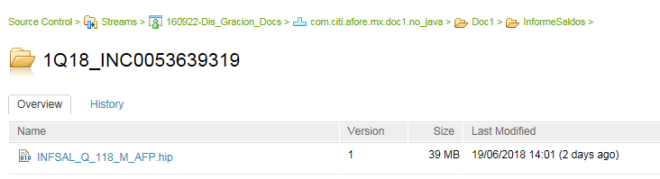

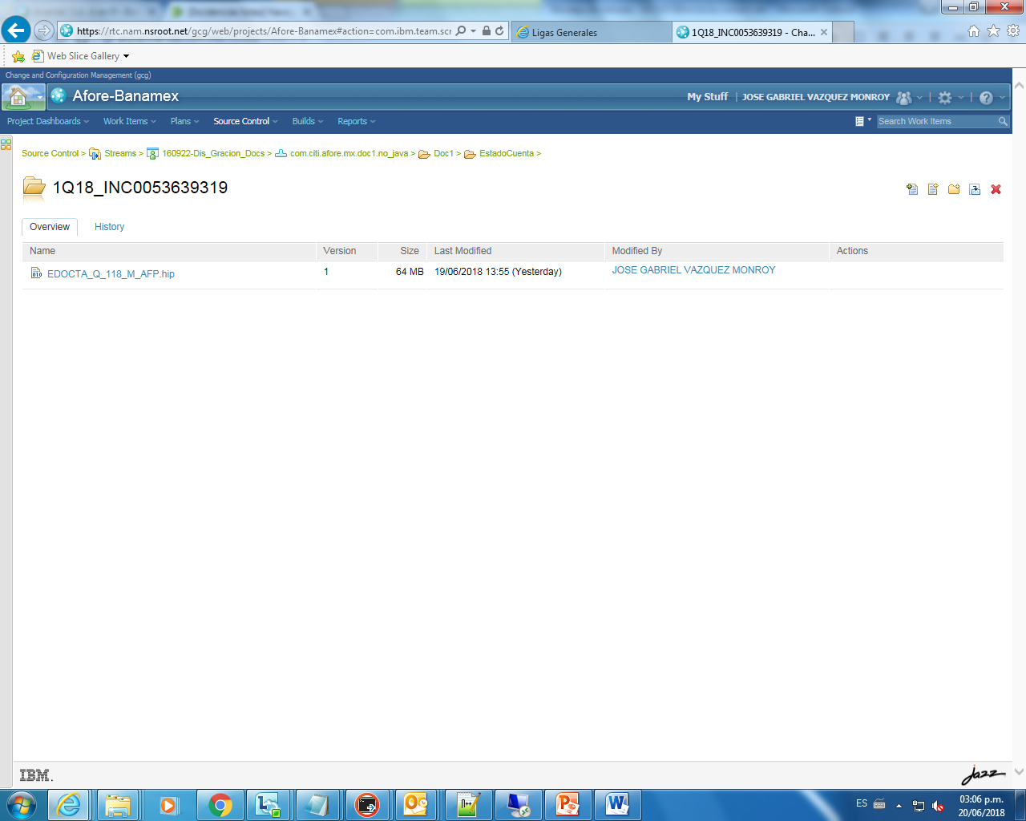

|  |
| --- |
|  |

# **Respaldar los componentes actuales de AFOPLAP1**

El usuario operador deberá respaldar los archivos **“.hip”** que se encuentra en la sig ruta:

|  |  |
| --- | --- |
| Archivo | Ruta del archivo ( Producción) |
| [**EDOCTA_Q_118_M_AFP.hip**](https://rtc.nam.nsroot.net/gcg/web/projects/Afore-Banamex#action=com.ibm.team.scm.browseElement&workspaceItemId=_lH1B0IcUEeS4z4i0RVKT-w&componentItemId=_yztsMBRwEeWPv5BL2WTGwg&itemType=com.ibm.team.filesystem.FileItem&itemId=_5TqbMF-2EeisN650F-pP_A) | /export/opt/middleware/Generate/**plantillas** |
| **INFSAL_Q_118_M_AFP.hip** |

# **Instalación de componentes en el Ambiente** AFOPLAP1

* El usuario operador deberá transferir los archivos **“.hip”** en modo ***Auto Select*** por medio de Secure Shell a las siguientes rutas:

|  |  |
| --- | --- |
| Archivo | Ruta del archivo ( Producción) |
| [**EDOCTA_Q_118_M_AFP.hip**](https://rtc.nam.nsroot.net/gcg/web/projects/Afore-Banamex#action=com.ibm.team.scm.browseElement&workspaceItemId=_lH1B0IcUEeS4z4i0RVKT-w&componentItemId=_yztsMBRwEeWPv5BL2WTGwg&itemType=com.ibm.team.filesystem.FileItem&itemId=_5TqbMF-2EeisN650F-pP_A) | /export/opt/middleware/Generate/**plantillas** |
| **INFSAL_Q_118_M_AFP.hip** |

* Se deberán de asignar permisos **775** a los componentes.
* chmod 775 /export/opt/middleware/Generate/plantillas/[**EDOCTA_Q_118_M_AFP.hip**](https://rtc.nam.nsroot.net/gcg/web/projects/Afore-Banamex#action=com.ibm.team.scm.browseElement&workspaceItemId=_lH1B0IcUEeS4z4i0RVKT-w&componentItemId=_yztsMBRwEeWPv5BL2WTGwg&itemType=com.ibm.team.filesystem.FileItem&itemId=_5TqbMF-2EeisN650F-pP_A)
* chmod 775 /export/opt/middleware/Generate/plantillas/**INFSAL_Q_118_M_AFP.hip**

# **Carga de Componentes en LACMXQRAFOAPW3**

1. Copiar los archivos de las siguientes rutas de RTC:

|  |  |
| --- | --- |
| Archivo | Ruta del archivo ( Producción) |
| [**EDOCTA_Q_118_M_AFP.hip**](https://rtc.nam.nsroot.net/gcg/web/projects/Afore-Banamex#action=com.ibm.team.scm.browseElement&workspaceItemId=_lH1B0IcUEeS4z4i0RVKT-w&componentItemId=_yztsMBRwEeWPv5BL2WTGwg&itemType=com.ibm.team.filesystem.FileItem&itemId=_5TqbMF-2EeisN650F-pP_A) | Source Control > Streams > 160922-Dis_Gracion_Docs > com.citi.afore.mx.doc1.no_java > Doc1 > EstadoCuenta > |
| **INFSAL_Q_118_M_AFP.hip** | Source Control > Streams > 160922-Dis_Gracion_Docs > com.citi.afore.mx.doc1.no_java > Doc1 > InformeSaldos |

A la ruta:

**D:\Vault\server\download**

Y esperar a que la herramienta consuma los archivos.

1. Validar que en la ruta:

**D:\Vault\server\resources**

Se encuentran lo archivos

**edocta_q_118_m_afp.hip**

**infsal_q_118_m_afp.hip**

# **Procedimiento de Regresión EDOCTA_Q_118** e **INFSAL_Q_118 en AFOPLAP1**

1. El operador deberá identificar los siguientes archivos y eliminarlos:

|  |  |
| --- | --- |
| Nombre Archivo | Ruta del archivo ( Producción) |
| EDOCTA_Q_118_M_AFP.hip | /export/opt/middleware/Generate/**plantillas** |
| INFSAL_Q_118_M_AFP.hip |

El usuario operador deberá transferir los archivos **“.hip” respaldados** en modo ***Auto Select*** por medio de Secure Shell a las siguientes rutas:

|  |  |
| --- | --- |
| Nombre Archivo | Ruta del archivo ( Producción) |
| EDOCTA_Q_118_M_AFP.hip | /export/opt/middleware/Generate/**plantillas** |
| INFSAL_Q_118_M_AFP.hip |

* Se deberá asignar permisos **775** a los componentes.
* chmod 775 /export/opt/middleware/Generate/plantillas/[**EDOCTA_Q_118_M_AFP.hip**](https://rtc.nam.nsroot.net/gcg/web/projects/Afore-Banamex#action=com.ibm.team.scm.browseElement&workspaceItemId=_lH1B0IcUEeS4z4i0RVKT-w&componentItemId=_yztsMBRwEeWPv5BL2WTGwg&itemType=com.ibm.team.filesystem.FileItem&itemId=_5TqbMF-2EeisN650F-pP_A)
* chmod 775 /export/opt/middleware/Generate/plantillas/**INFSAL_Q_118_M_AFP.hip**

# **Procedimiento de Regresión EDOCTA_Q_118 e INFSAL_Q_118 en LACMXQRAFOAPW3**

1. Copiar los archivos **“.hip”** **respaldados** a la ruta:

**D:\Vault\server\download**

Y esperar a que la herramienta consuma el archivo.

1. Validar que en la ruta:

**D:\Vault\server\resources**

Se encuentran los archivos

**edocta_q_118_m_afp.hip**

**infsal_q_118_m_afp.hip**